Taller 1 OOP 2015

1.

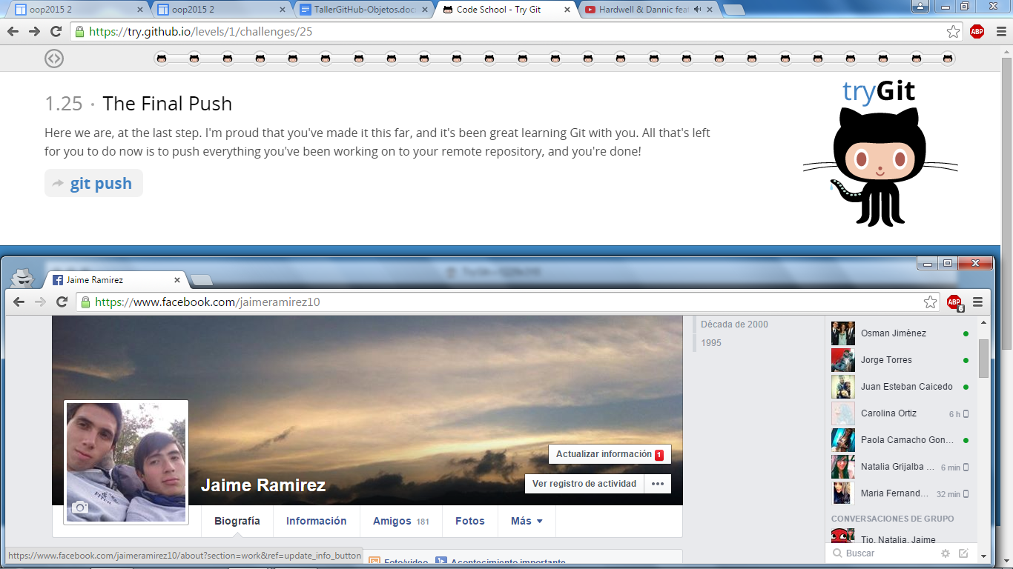

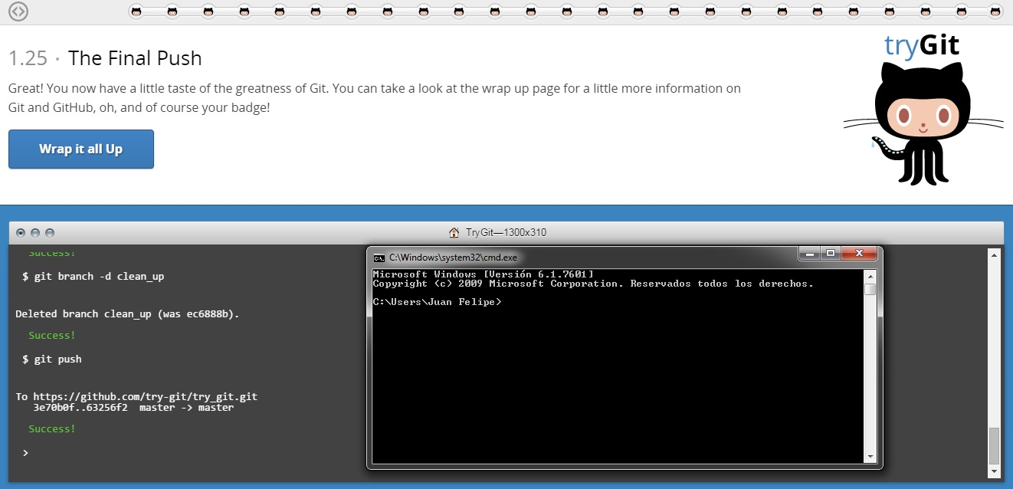

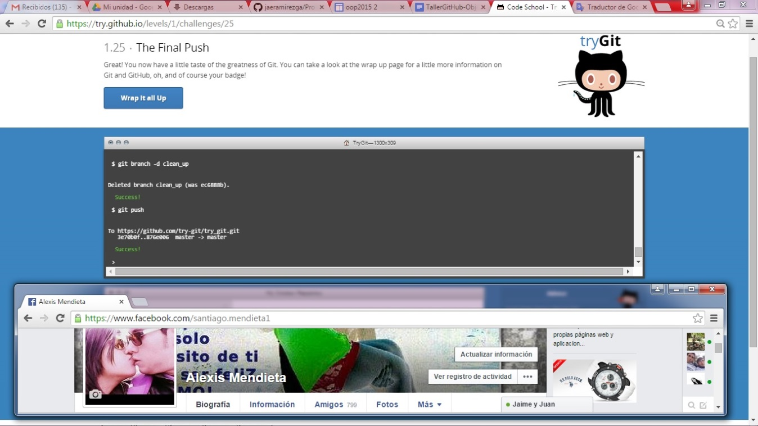

2.

a. Nombre / Usuario / Correo inscrito / Correo Unal

Jaime Enrique Ramírez Garzón / jaeramirezga / [jaeramirezga@gmail.com](mailto:jaeramirezga@gmail.com) / [jaeramirezga@unal.edu.co](mailto:jaeramirezga@unal.edu.co)

Juan Felipe Contreras Correa / jufcontrerasco / [jufcontrerasco@unal.edu.co](mailto:jufcontrerasco@unal.edu.co) / [jufcontrerasco@unal.edu.co](mailto:jufcontrerasco@unal.edu.co)

Santiago Alexis Mendieta Masicaya/ salexism / samendietam@unal.edu.co / samendietam@unal.edu.co

4.

a. 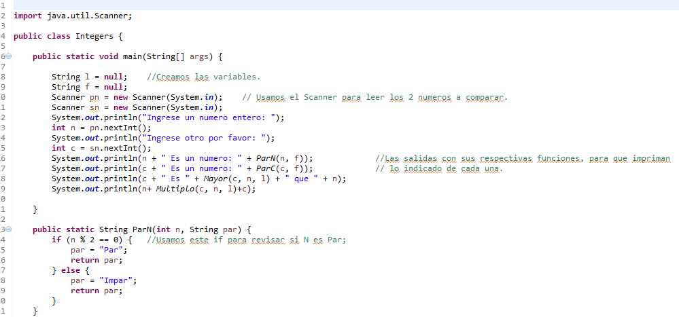

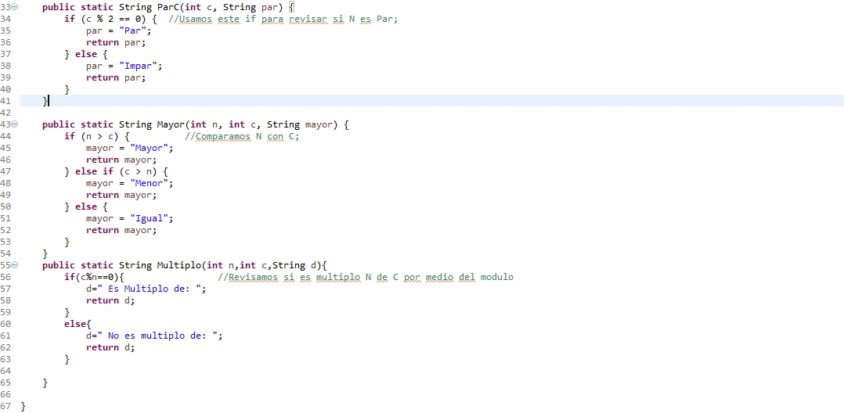

b.

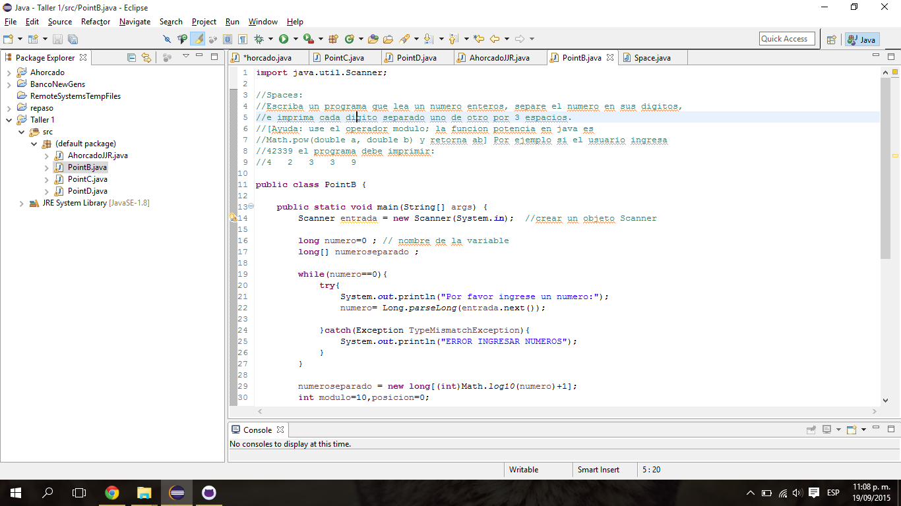

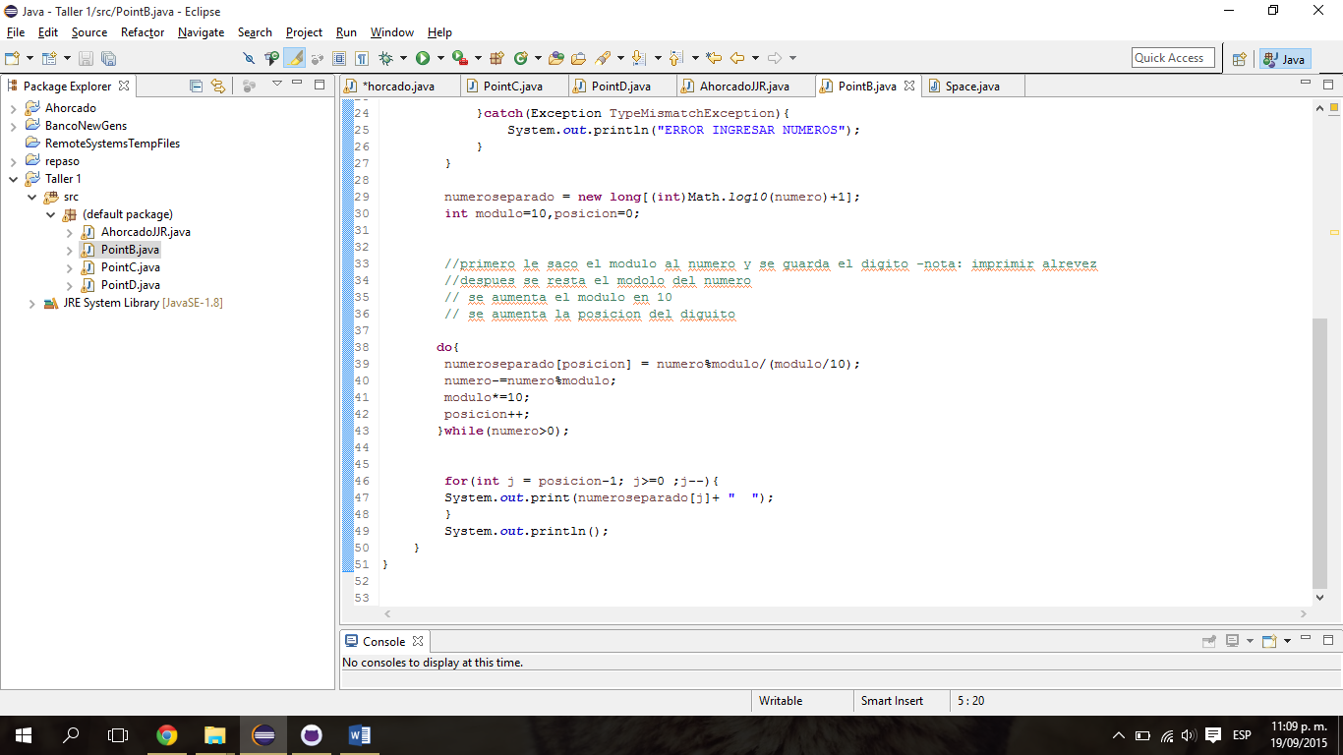

c.

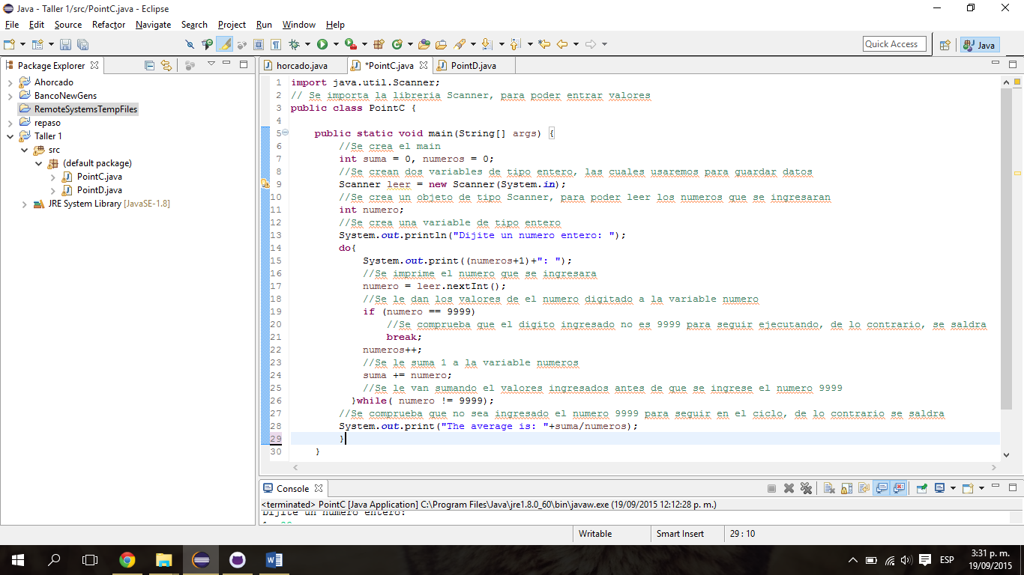

d.

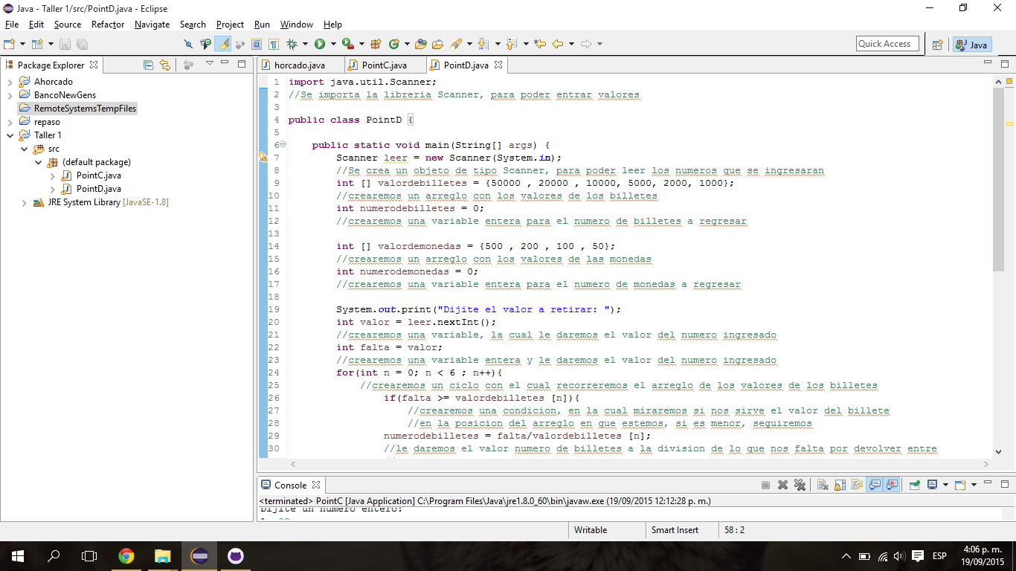

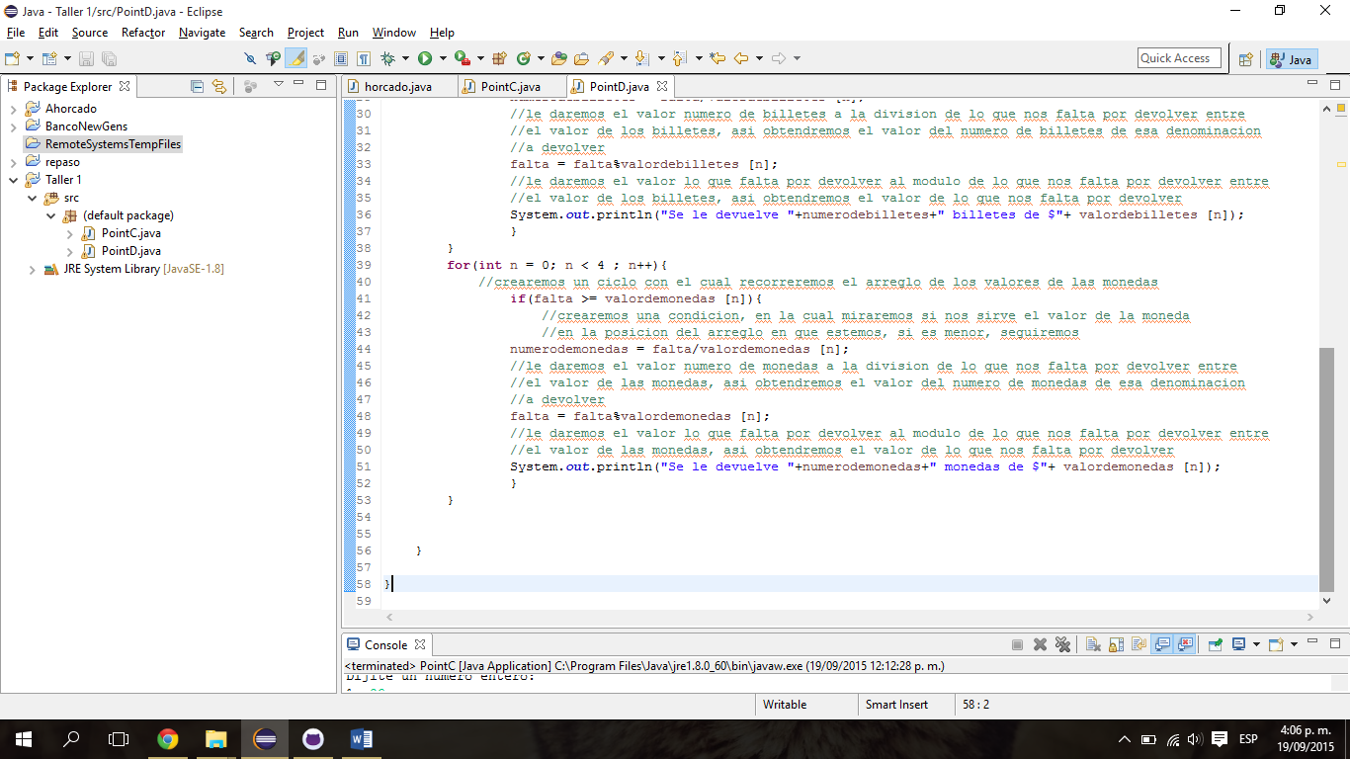

e.

